附件1

**“合肥通”卡线上充值方式**

一、在手机应用商店搜索或扫码下载安装并注册“合肥通卡”APP。

“合肥通卡”APP二维码

二、打开手机NFC功能并给到“合肥通卡”APP使用权限，在APP主界面上点击“工惠出行”按钮。

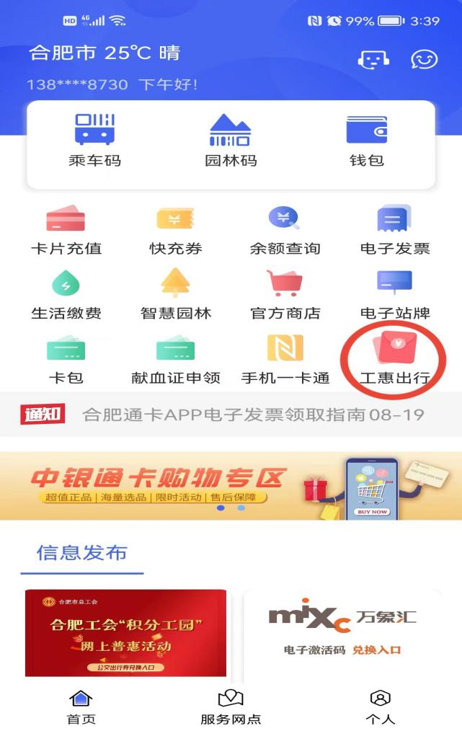

三、按引导完成实名认证后进入补贴领取界面，如已完成实名认证则直接进入该界面。点击“省总工会-教科文卫体”快速切换按钮进行切换（图一切换到图二）。

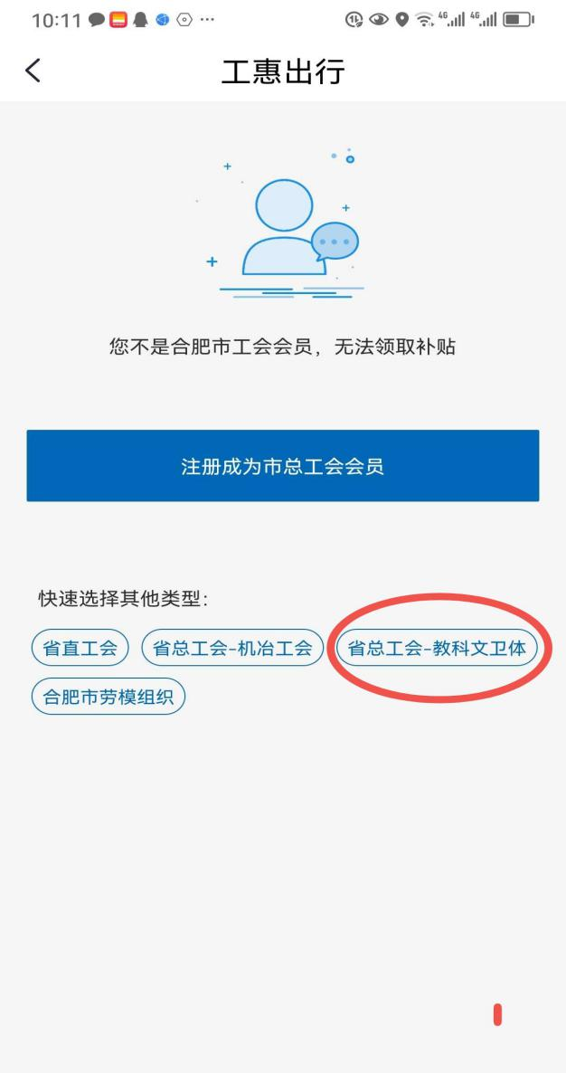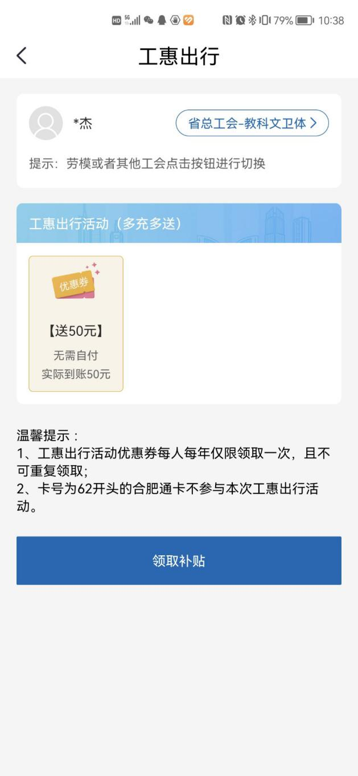（图一） （图二）

四、点击选项领取后，如手机已在“华为钱包”或“合肥通卡”APP中开通互联互通“合肥通”NFC虚拟卡，则需再选择充值卡片，如未开通则直接跳过该步骤。

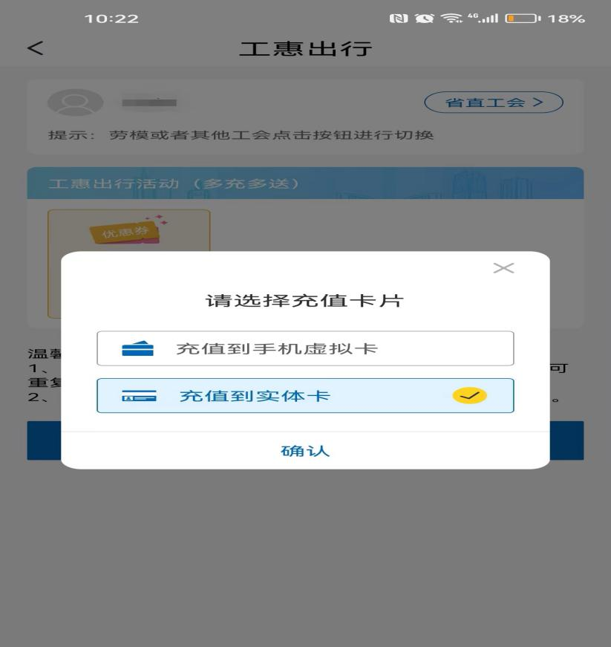

五、将领取补贴的卡片贴在手机NFC感应区进行充值。